Caiet de sarcini

- MASA. Material: MDF
Marimi aproximative: 800 mm X 600 mm
Model aproximativ ca in imagine
Culoare: bej deschis
Solicitare: Picioare cit mai groase si cit mai stabile

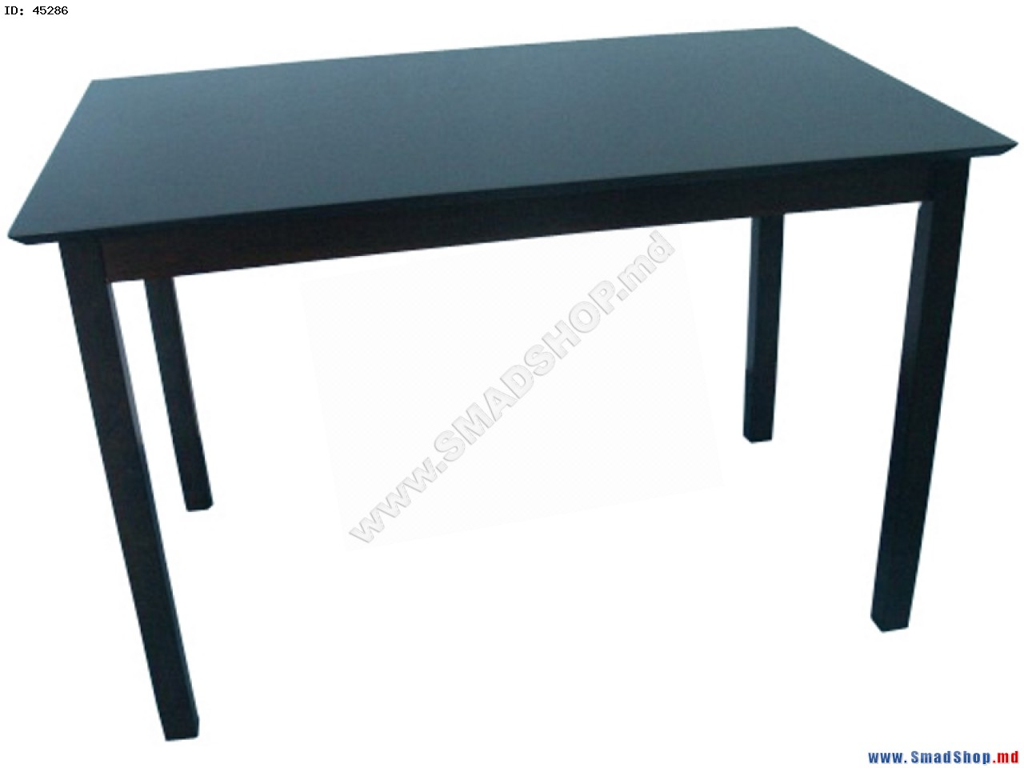
- PAT. Material: MDF
Marimi: 2000 mm x 900mm x H800 mm
Model aproximativ ca in imagine
Suport pe lamele
Culoare: bej deschis

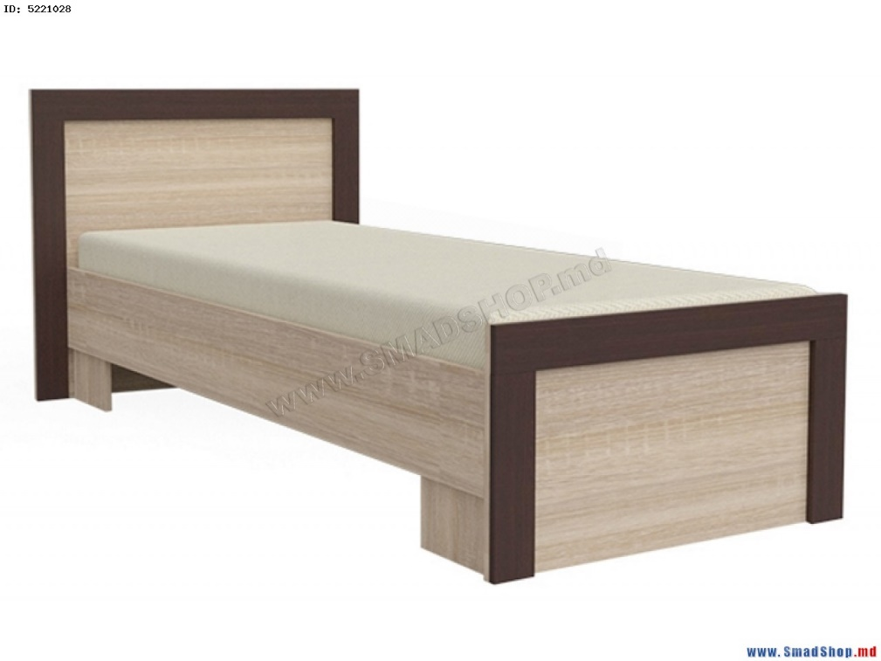

- Noptiera . Material: MDF
Marimi: 600 mm x 450 mm x H700cm
Model aproximativ ca in imagine
Culoare: bej deschis
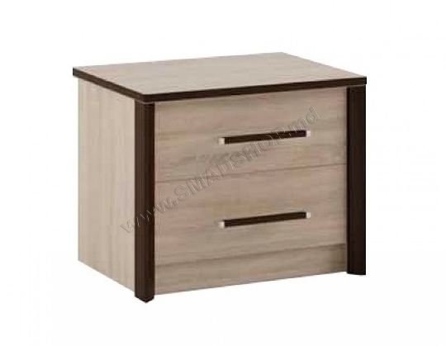

- Scaun. Material: MDF
Marimi: scaun standard pentru masa
Model aproximativ ca in imagine
Culoare: bej deschis, lemn presat si stofa
Solicitare: Picioare si speteaza cit mai groase si cit mai stabile

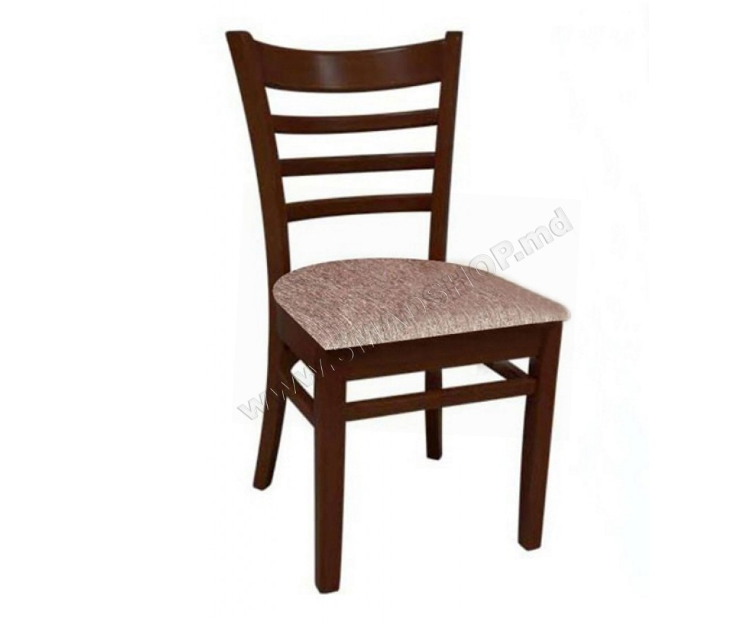

- Dulap pentru haine. Material: MDF
Marimi aproximative: 1100mm x 550mm x H2050mm
Model aproximativ ca in imagine. Material: MDF
O sectie trebuie sa includa doua polite, una sus (pentru caciuli) si una jos (pentru incaltaminte) si o bara pentru cuiere
Adoua sectie trebuie sa fie divizata in aproximativ 5-6 polite egale pentru haine
Culoare: bej deschis,
Solicitare: Minere fixate vertical
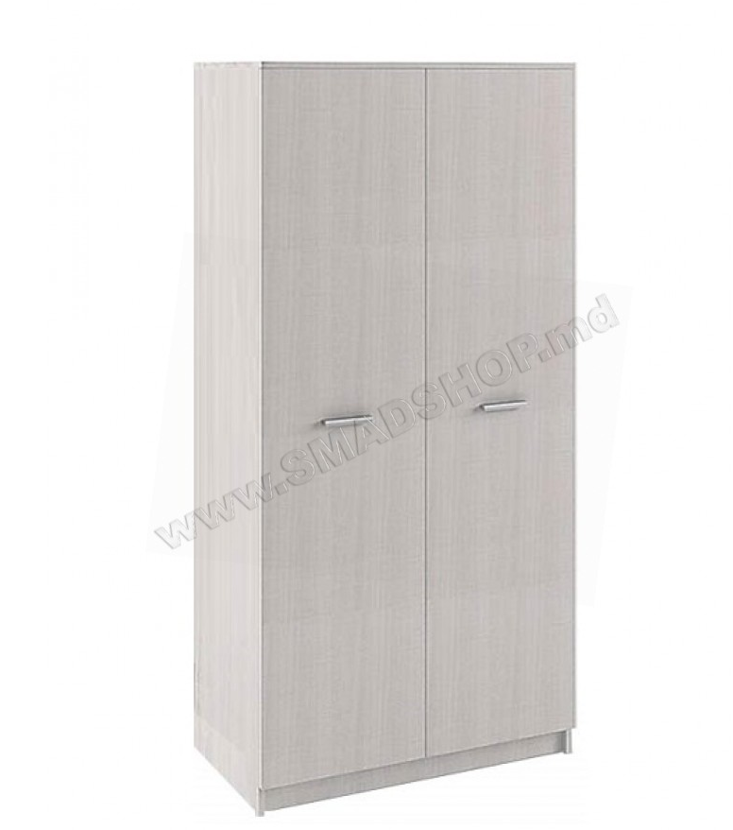
- Oglinda de perete
Model: dreptunghiulara
Marimi: 100cm x 50cm
Fixare de perete: bara metalica fixata pe spatele oglinzii,
care are gauri pentru a o fixa in doua cârlige infibte in perete

- Saltea
Model: ortopedica
Marimi: 2000mm x 900mm x H240mm

APROBAT L.S. Gheorghe BEJENARI

